Als Konjunktur bezeichnet man die Wirtschaftliche Gesamtsituation, die sich aus der gleichzeitigen Betrachtung verschiedener ökonomischer Größen (z.B. Produktion, Beschäftigung und Preise) ergibt. Wichtigster Indikator ist das Bruttoinlandsprodukt (BIP). Dieses misst die Wirtschaftsleistung und den Reichtum (Wohlstand) eines Landes. Das BIP gibt den Gesamtwert aller während eines Jahres erstellten Güter und Dienstleistungen (abzüglich Vorleistungen durch andere Unternehmen … damit es keine Doppelzählungen gibt). Es wird entweder als Gesamtgeldsumme für ein Land oder als BIP pro Kopf angegeben (Österreich 2021: 44.907 Euro).

Der Konjunkturverlauf lässt sich in 4 Phasen unterteilen.

- Boom
- Aufschwung
- Konkunkturtief
- Abschwung

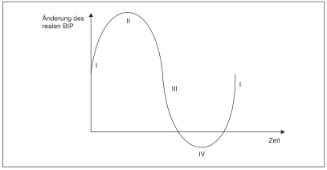

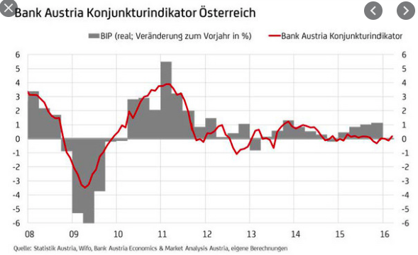

Aufgabe
- Ordnen Sie die Begriffe den jeweiligen Phasen zu.

- In welcher Phase gibt es üblicherweise steigene Preise/Inflation?

- In welcher Phase gibt es üblicherweise hohe Arbeitslosigkeit?

- Recherchiere Sie nach Definitionen von Aufschwung (expansive Phase), Hochkonjunktur (Boom), Abschwund (Rezession) und Konjunkturtief (Depression) und beschreibe diese kurz:
- Aufschwung:

- Hochkonjunktur:

- Abschwung:

- Konjunkturtief:

- Beschreiben Sie, was man unter einer Stagflation versteht.
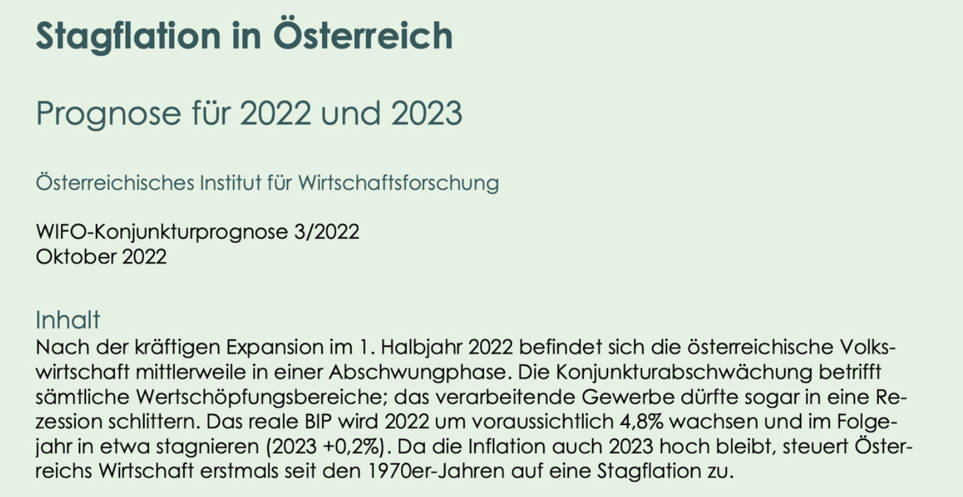

- Beschreibe, was man unter Kontratjiew Zyklen versteht und nenne 5 davon in der richtigen zeitlichen Reihenfolge.

- Sehen Sie sich das Video von Pelzig zum BIP an und nennen Sie die Schwächen des BIP, was erhöht das BIP, was aber nicht zum Wohlbefinden der Menschen beiträgt, was wird vom BIP nicht gemessen, obwohl es das Wohlbefinden erhöht. https://www.youtube.com/watch?v=p0SExf2EpqU&t=226s

